NIVEL INICIAL


QUEDATE EN CASA

SEMANA de la INDEPENDENCIA !!!



Esta semana muchas de nuestras actividades estarán relacionadas en aprender y /o recordar aquel 9 de Julio de 1816, en donde nuestro país declara su Independencia.

Hoy este festejo nos encuentra en un contexto distinto, pero no por ello, sin ganas de recordar esta fecha tan importante para nuestro país.

Agradecemos a todas nuestras familias por participar de la convocatoria, enviando fotos y videos, los cuales ya fueron ensambladas por nuestros profesores de informática para presentarlas en el video institucional del 9 de Julio.

Les deseamos una muy buena semana !!!!

PROPUESTAS DE ACTIVIDADES

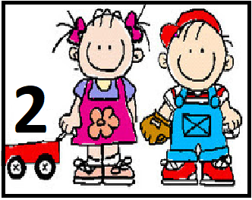

*Día 6 de Julio

Secuencia didáctica

´´ El Supermercado.´´

¡Hola…como están…deseamos que muy bien!!!

¿Les queremos contar que nosotras los extrañamos un montón, pero hay que cuidarse y quedarse en casa. Prontito todo pasará y volveremos a disfrutar lindos momentos en el jardín.

Les preparamos estas actividades para que puedan compartir con su familia y divertirse juntos.
¡Los queremos mucho!

Fundamentación:

La elección de esta secuencia es porque a los niños de esta edad les agrada dramatizar momentos vividos de la vida cotidiana.
La importancia de crear diferentes escenarios es muy enriquecedor en su crecimiento.

Actividad 1

Sabes que hoy no podemos ir de compras con mama y papa como lo hacíamos antes, pero también sabemos que esta experiencia a nuestros niños y niñas les encanta y no olvidan a pesar de que hoy no lo podemos hacer. Así que decidimos que al jugarlo podrán rememorar esos momentos y recordar esas actividades, que tanto le gustaba y que prontito volverán. Hoy lo haremos en casa….

Les proponemos Observar diferentes imágenes y videos sobre los supermercados.

Observaran imágenes de los productos que se venden, como están ordenados dichos productos.

Qué se necesita para poder comprar como compramos etc. Luego….

Podrán observar los productos que tienen en sus hogares recolectar cajas vacías, y comenzar en ekl armado del escenario de El super en casa…ejemplo confeccionar una caja registradora o utilizar alguna que tengan, para armar las góndolas y todo lo que nos gustaba comprar cuando íbamos con mama y papa.

Les dejamos un lindo video para disfrutar de esta actividad…asi lo recordamos mejor!!!

https://youtu.be/odvpkCfrJ0k



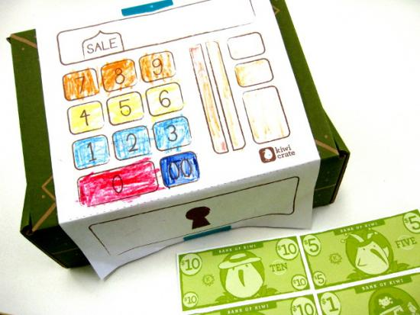
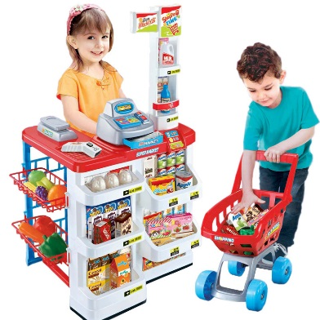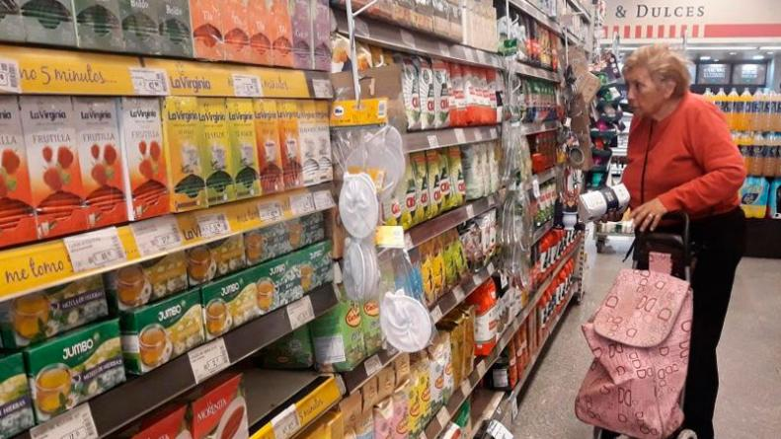
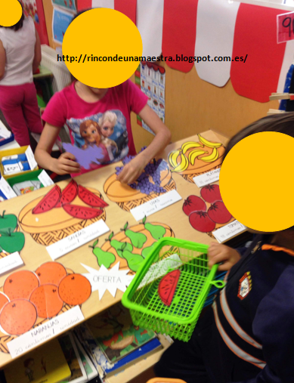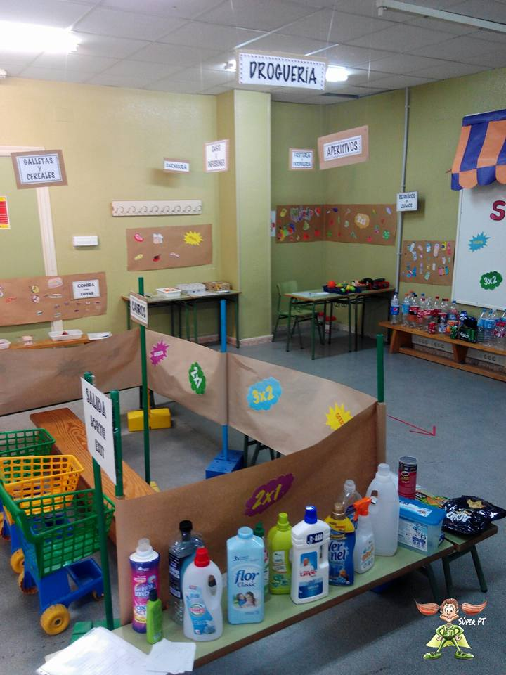
Sabemos que lo disfrutaran como cuando lo haciamos en el jardin !!!
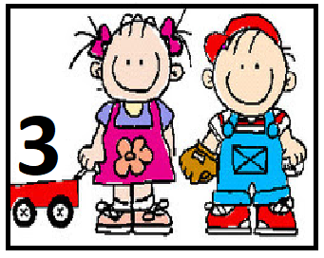

*Día 6 de Julio

Secuencia didáctica:

“Un viaje a Tucumán en 1816”
Conoceremos una gran historia….

Actividad 1:

Sabemos que por la situación actual que estamos atravesando no podemos salir de nuestras casas, ya que debemos cuidarnos a nosotros y a nuestros seres queridos. Pero antes de la situación por la que estamos atravesando y nos tenemos que cuidar mucho…. podíamos viajar y trasladarnos libremente, y la manera de transportarnos era a través de distritos medios de transporte.
Como, por ejemplo, el auto, la bicicleta, el camión o camioneta, caminando, entre otros.

Y si teníamos que viajar más lejos nos podíamos tomar un avión, pero ¿cómo podríamos viajar si estos medios de transporte no existieran? ¿en qué se hacían los viajes hace muchos, muchos años?

Resulta que un grupo de hombres, provenientes de distintas provincias, tuvieron que viajar a la Provincia de Tucumán para firmar un papel llamado acta y así llegar a un acuerdo.

Pero, como en ese momento aún no se habían inventado los autos, las bicis, los aviones y los caminos estaban llenos de barro y era peligroso, recurrieron a medios de transporte que hoy no conocemos. Por ejemplo, la carreta, la galera, el caballo y el chasqui. Te dejo algunas imágenes para que sepas como eran….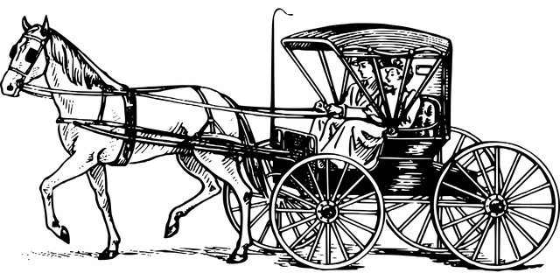
Carretas
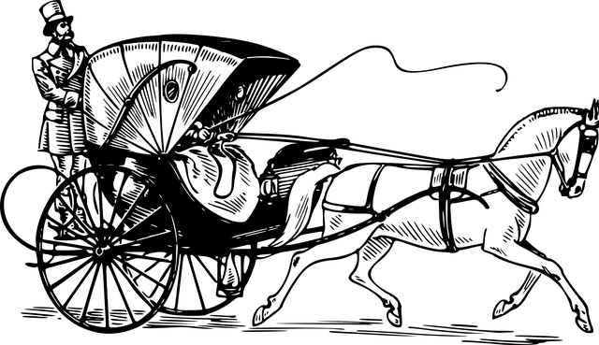

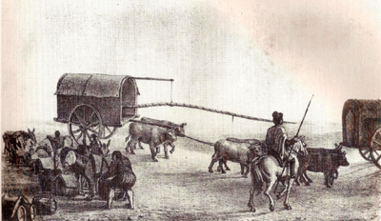

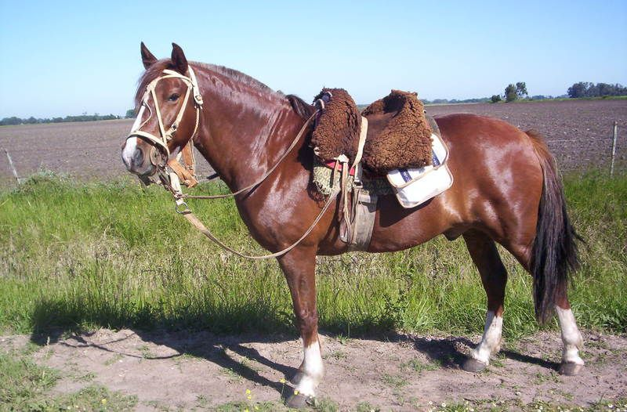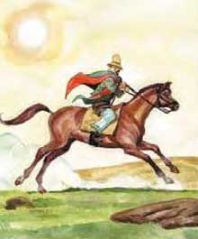

Galera Chasqui
Caballo

Las imágenes que viste tienen en común que son impulsadas por un caballo, con un conductor y algunas tienen ruedas para conducirse.

Ahora te invitamos a ponerte cómodo para escuchar el cuento de Pedro que tuvo que viajar junto con un grupo de personas a la Provincia de Tucumán.

https://www.youtube.com/watch?v=HFxFYn1yJq4

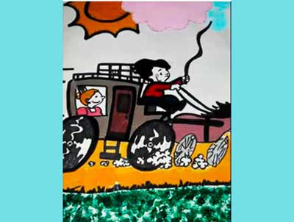

Esperamos les guste lo que vamos a ir aprendiendo de nuestro país, Argentina!!!!

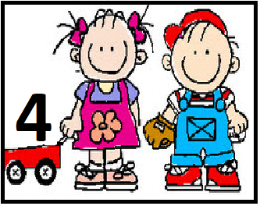

*Día 6 de Julio

Bienvenidos a la semana de la Independencia
Sala de 4 !!!
Este recorrido comienza el 25 de mayo y transcurre con determinados momentos históricos como por ejemplo, la creación de los símbolos patrios y el período de las guerras por la independencia, enmarcando el camino Hacia la Independencia.
Este recorrido por nuestro pasado culmina en la histórica ciudad de Tucumán, recordando el momento cuando un grupo de hombres reunidos en el Congreso General Constituyente, tomó la decisión de “declarar la Independencia” y el propósito de “redactar una Constitución” para todos los habitantes, iniciando así la conformación de nuestra nación…
Hoy los invitamos a compartir un poquito de la historia en este video…
¡Presten atención! 👀

https://1drv.ms/v/s!AvLGjHSWh8XQhhfovHulQxft2vvK

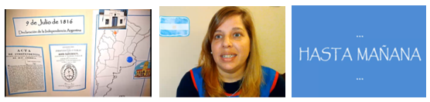

Aquí les dejamos el mapa para que puedan identificar y marcar los lugares que sean
significativos para ustedes después de escuchar la historia, no se olviden de dibujar lo que
deseen y colorearlo.

Y a tenerlo listo que mañana continua…
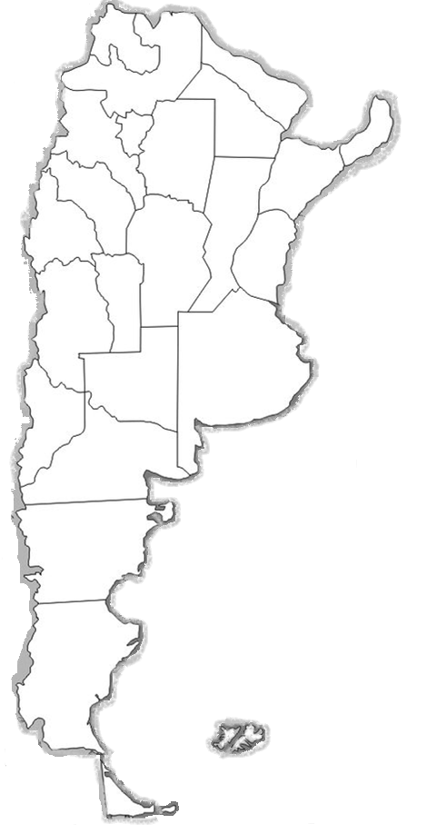

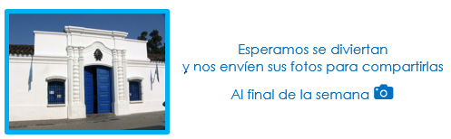

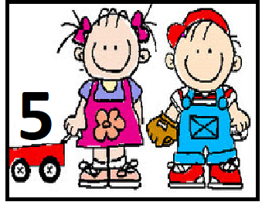

*Día 6 de Julio

Secuencia Didáctica

“CASAS COLONIALES”

El 9 de julio se conmemora la Declaración de la Independencia.
En 1816, los representantes de cada una de la Provincias Unidas decidieron reunirse en Tucumán para declarar la independencia de España y de cualquier otro país. Se reunieron en una casa de estilo colonial que cedió Doña Francisca Bazán de Laguna.

FUNDAMENTACION.

Resulta enriquecedor para nuestros alumnos, comprender que antes se vivía de otra manera, que no siempre el ambiente ha sido tal como ellos lo conocen.

Comparar los modos de vida actuales con los de otras épocas anteriores permite desentrañar la idea, tan fuertemente arraigada en los chicos, de que las cosas y el mundo siempre han sido tal como ellos los conocen, en este caso se tomará como recorte “las casas”.

AREA DE ENSEÑANZA: Ambiente natural y social

AMBITO DE EXPERIENCIA: Descubrimiento del entorno

PROPÓSITO: Favorecer el desarrollo de la identidad y pertenencia a la comunidad nacional
CAPACIDADES | CONTENIDOS | INDICADOR DE AVANCE | FORMAS DE ENSEÑAR
Trabajo con otros | Valoración y respeto por la diversidad de formas de vida:  Iniciarse en el conocimiento y valoración de los acontecimientos, los festejos y las conmemoraciones significativas para la nación. | Expresa y valora sus propias acciones | Acompañar con la palabra

Actividad 1:

Mirar el siguiente video, en el cual la seño Nancy nos cuenta que paso en la casa histórica de la independencia

https://www.youtube.com/watch?v=hRXJfYULUeg

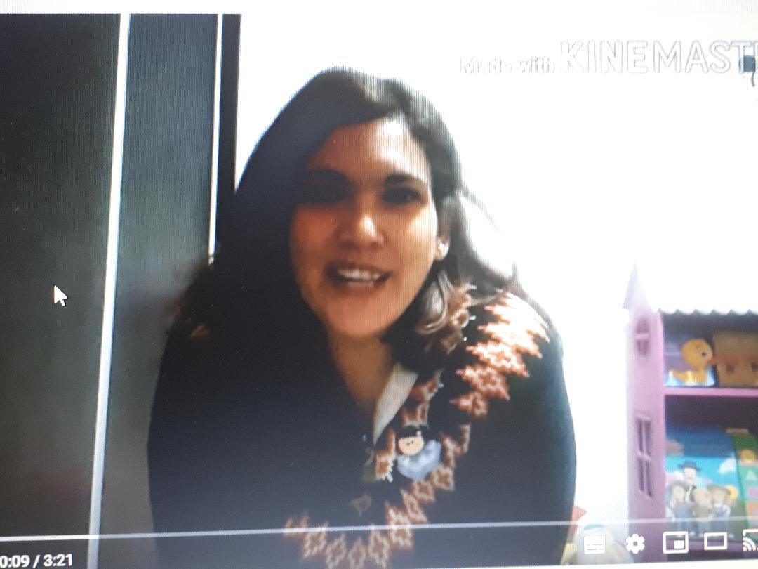

Los invitamos a jugar a armar un rompecabezas de la casa de Tucumán a través del siguiente link

https://puzzlefactory.pl/es/etiquetas/Casa+de+Tucum%C3%A1n

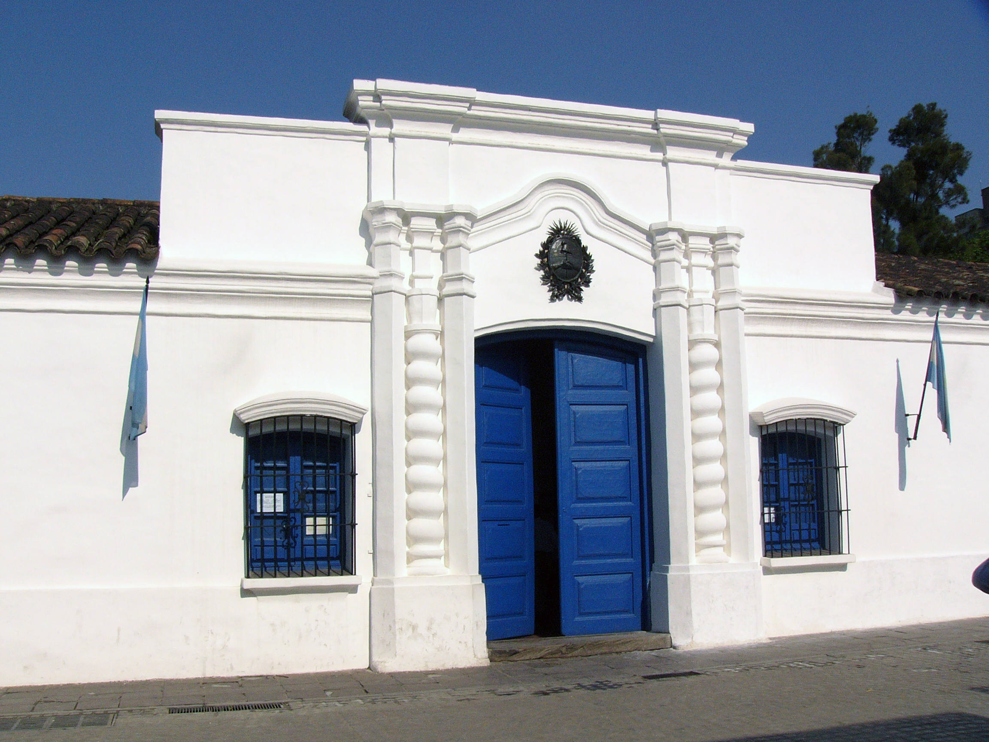

Hoy comenzaremos a recordar juntos esta gran historia de nuestra patria, seguramente algo comenzaran a recordar de años pasados y junto a la familia podremos conocer mucho más ahora que somos mas grandes!!!!

